

**MATHEUS CÂNDIDO DE OLIVEIRA**

**RGM: 22944281**

**ATIVIDADE PRÁTICA**

**DISCIPLINA: PROJETO INTEGRADOR TRANSDISCIPLINAR EM CIÊNCIA DE DADOS II**

**CARMO DO RIO VERDE, 2021.**

* **EXERCÍCIO 1 – PROPOSTA DE RESOLUÇÃO:**
  + **1º: Abaixo está a representação gráfica gerada no RStudio a partir da base “pacientes. csv”**

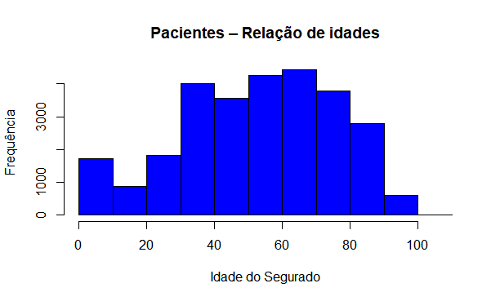

Figura - HISTOGRAMA GERADO NO RSTUDIO

* + **2º: Em seguida o resumo explicativo acerca do estudo realizado:**

**Tendo em vista a dinâmica da disciplina, com seu viés prático e realizador. Este estudo é feito seguindo as orientações do enunciado. Cujo desafio lançado trata-se de um estudo utilizando-se da linguagem R, com objetivo de gerar um histograma a partir dos dados fornecidos pela base de dados fornecida. O primeiro passo para a resolução do exercício, evidentemente, consiste em abrirmos a IDE RStudio. Em seguida, criar um novo projeto no diretório escolhido. Uma forma interessante de se carregar a base de dados é, copiar o arquivo .csv para o diretório do projeto e, dentro do console do RStudio, criar uma variável para receber dos dados e, em seguida, utilizar o comando “read.csv('seu_arquivo.csv')” para carregar os dados da base para o projeto. Neste caso, foi necessário utilizar o comando “colnames” para alterar os nomes das colunas da tabela, a fim de corrigir erros de caracteres apresentados após carregá-la. Por fim, é hora de plotar o histograma que irá representar graficamente algum aspecto do cenário descrito na base. Os dados que serão representados nesse estudo se referem a coluna que lista a idade dos pacientes. Pois esta parece ser uma métrica relevante para que possamos entender o perfil dos pacientes assegurados. E esse entendimento de perfil, em um caso real pode ser importante para avaliar estratégias de divulgação e, talvez, até prever tipos de procedimentos que têm maior potencial de se adequarem a este público. Para gerar o referido gráfico, foi utilizada função “hist” (função que usamos para plotar um gráfico do tipo histograma). E dentro da função foram especificados os parâmetros desejados.**

* **3º: Abaixo está o código fonte em R usado para realizar a interação com a base e gerar o gráfico:**

**base_csv <- read.csv('pacientes.csv')**

**colnames (base_csv) <- c('ID', 'Idade do Segurado', 'Código do Procedimento Principal', 'Valor Total Liberado')**

**hist(base_csv$`Idade do Segurado`, breaks = 10, col = 'blue', xlab = 'Idade do Segurado', ylab = 'Frequência', main = 'Pacientes – Relação de idades')**